Kominki elektryczne
Kominki elektryczne są coraz częściej wybieranym rodzajem kominków w ogóle. Są bardzo wygodne - nie potrzebujesz podprowadzać go do komina, nie musisz martwić się o podkładanie do pieca, nic się nie brudzi itd.. Sprawdź koniecznie!

Dlaczego to dobry pomysł?
Kominki elektryczne to świetna alternatywa dla tych tradycyjnych. Nie potrzebujesz w ich przypadku komina, nie martwisz się opałem. Możesz zamontować taki prawie wszędzie - wystarczy gniazdko obok. Może nie jest tak magiczny jak ten z żywym ogniem, jednak na pewno jest dużo bardziej użyteczny. Nie brudzi, możesz zapomnieć o sadzy i zapachu dymu. To świetne rozwiązanie zwłaszcza dla małych mieszkań - komin zajmuje sporo miejsca, więc zwykle wybudowanie w nich kominka jest problematyczne. Tak samo w mieszkaniach w blokach - nie jest tak prosto o zwykły kominek, natomiast elektryczny odpowiednik zamontujesz szybko i prosto.

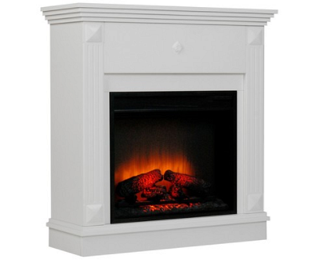
Kominki elektryczne - gdzie szukać, jak wybierać?
Jeśli marzy Ci się kominek elektryczny najlepiej wybrać sklep, w którym profesjonaliści doradzą Ci przy wyborze konkretnego modelu. Nie zawsze każdy z nas musi znać się na tym temacie, a kupno nieodpowiedniego rodzaju może być niestety zmarnowaniem pieniędzy. Sprawdź koniecznie naszą ofertę w tym temacie. Posiadamy bardzo szeroki wybór, a nasi pracownicy na pewno pomogą Ci wybrać najlepszy z nich. Cena takiego kominka zależy od jego mocy oraz liczby efektów świetlnych.
Kominki elektryczne ze sklepu Bielsko-kominki na pewno sprawdzą się w Twoich wnętrzach. :)

